注目の新発売
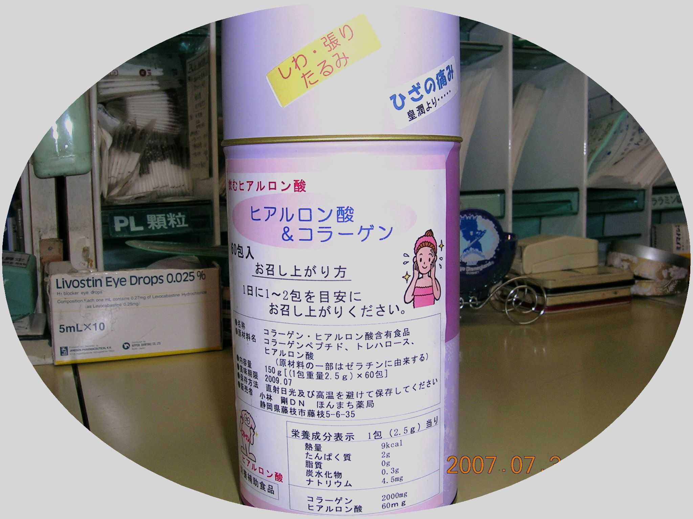

お肌の潤いアップ（しわ 張り たるみ くすみ しみ 乾燥）
みずみずしいお肌が戻ってきます。ヒアルロン酸原液と併用が
さらに効果的です。
関節の痛みに（ひざ ひじ 腰 肩など）軟骨の減少による痛み
皇潤に負けない品質！
１缶６０包 ５，８００円 ２缶１２０包 10,400円 ３缶１８０包 １４，０００円

ＴＶコマーシャルで人気の「皇潤」とのちがいは・・・・
- 原料がちがう 天然ヒアルロン酸（ＱＰ製） 皇潤は鶏冠ミンチ（ヒアルロン酸含有量１０％）
- 含有量がちがう １日分でヒアルロン酸１２０ｍｇ（２包） 皇潤は４０ｍｇ（４粒）
- 成分がちがう なんとコラーゲンが１日分に４０００ｍｇ配合 効果が倍増します。皇潤には無し
- 値段がちがう １か月分で５，８００円（２缶以上は割引価格） 皇潤は８，１９０円
２缶は１０％ ３缶なら２０％割安です。
さらに、空き缶をご持参くださった方には２００円引きにて詰め替えいたします。
サンプルもございます。お申し付けください。 ほんまち薬局 054-644-5829

